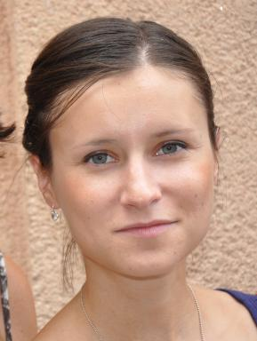 Agnès ZAMBON

Publications

Article dans une revue (5)

Method for the Mixing Design and Physical Characterization of Air-Foamed Lightweight Clay Concrete: A Response to the Issue of Recycling Dredged Sediments
Agnès Zambon,Zoubir Mehdi Sbartaï,Nadia Sayouri
Materials, 2024, 17 (24), pp.6248. ⟨10.3390/ma17246248⟩
Article dans une revue
hal-04855004v1
Potential for material valorization of composites (glass fiber in polyester resin) in concrete: performance evaluation on mortar
Agnès Zambon,Mylène Deleglise-Lagardere
Frontiers in Materials, 2024, 11, ⟨10.3389/fmats.2024.1416647⟩
Article dans une revue
hal-05462644v1
The Use of Dredged Marine Sediment in the Formulation of Air–Foam Concrete
Hamza Moueden,Mouhamadou Amar,Agnès Zambon,Mahfoud Benzerzour,Nor-Edine Abriak
Waste and Biomass Valorization, 2022, 13 (5), pp.2591-2607. ⟨10.1007/s12649-021-01650-4⟩
Article dans une revue
hal-03764619v1
Mechanical Properties and Microstructure of Low Carbon Binders Manufactured from Calcined Canal Sediments and Ground Granulated Blast Furnace Slag (GGBS)
Rachid Hadj Sadok,Walid Maherzi,Mahfoud Benzerzour,Richard Lord,Keith Torranceet al.
Sustainability, 2021, 13 (16), pp.9057. ⟨10.3390/su13169057⟩
Article dans une revue
hal-03360269v1
Valorisation des sédiments dans les travaux de remplissage
Rafik Abdallah,Agnes Zambon,Jacqueline Saliba,Nadia Saiyouri
Academic Journal of Civil Engineering, 2018
Article dans une revue
hal-02444563v1

Communication dans un congrès (1)

Formulation et comportement d'un béton allégé à base de sédiments marins
Agnes Zambon,Nadia Saiyouri,Zoubir Medhi Sbartaï
Rencontres Universitaires de Génie Civil, May 2015, Bayonne, France
Communication dans un congrès
hal-01167680v1

Thèse (1)

Formulation et caractérisation physique d'un béton léger de mousse et à base d'argile : valorisation des sédiments fins de dragage
Agnès Zambon
Mécanique [physics]. Université de Bordeaux, 2018. Français. ⟨NNT : 2018BORD0295⟩
Thèse
tel-02049784v1

